Classwork 1 Week 4

Source Image

Noise Image

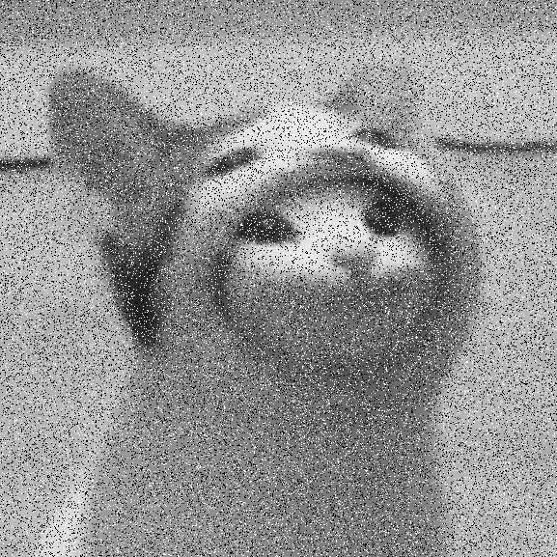

De-Noise Image



Source Code

import cv2 as cv

import random

img = cv.imread('sample.jpg', cv.IMREAD_GRAYSCALE)

density_salt = 0.1

density_pepper = 0.1

# Set number of white pixel (salt)

number_of_white_pixel = int(density_salt * (img.shape[0] * img.shape[1]))

# Add salt to the image

for i in range(number_of_white_pixel):

    y_coord = random.randint(0, img.shape[0] - 1)

    x_coord = random.randint(0, img.shape[1]- 1)

    img[y_coord][x_coord] = 255

# Set number of black pixel (pepper)

number_of_black_pixel = int(density_pepper * (img.shape[0] * img.shape[1]))

# Add pepper to the image

for i in range(number_of_black_pixel):

    y_coord = random.randint(0, img.shape[0] - 1)

    x_coord = random.randint(0, img.shape[1] - 1)

    img[y_coord][x_coord] = 0

cv.imwrite('ImageWithSaltPepper.png', img)

#Fix the image

#Load the image

image = cv.imread('ImageWithSaltPepper.png')

#Apply filter

filtered_image = cv.medianBlur(image, 5)  # Adjust the kernel size as needed แต่ต้องเป็นเลขคี่เท่านั้นจะได้สามารถหาค่ามัธยฐานที่เหมาะได้

#Display the original and filtered images

cv.imshow('Original Image', image)

cv.imshow('Filtered Image', filtered_image)

cv.imwrite('ImageWithSaltPepperErased.png', filtered_image)

cv.waitKey(0)

cv.destroyAllWindows()

ถ้าเราเพิ่มค่า Salt and Pepper Noise ให้เป็นค่าละ 0.2 เราจะต้องเปลี่ยน ค่าการทำ median Blur เป็น 7

โดยจากการทดลองนั้นคร่าวๆ สามารถเห็นได้ว่า ถ้าเราเพิ่มค่า Salt and Pepper Noise ที่ละ 0.1 เราจะต้องเพิ่มค่า median Blur ไปที่ละ 2 (ตามลำดับเลขคี่) และ จากการหาข้อมูลเพิ่มเติมเราสามารถวัดค่า Noise ได้โดยหลักการ PNSR โดย PSNR นั้นเป็นการวัดค่าสัมประสิทธิ์ระหว่างสัญญาณสูงสุด ( Source Image ) และสัญญาณรบกวน ( Salt and Pepper Noise Image ) ในภาพ ค่า PSNR ที่สูงยิ่งแสดงให้เห็นถึงคุณภาพที่ดีของการกรองภาพ ( การทำ median Blur )

import cv2

import numpy as np

def calculate_psnr(img1, img2):

    mse = np.mean((img1 - img2) ** 2)

    max_pixel = np.max(img1)

    psnr = 10 * np.log10((max_pixel ** 2) / mse)

    return psnr

# โหลดภาพ input และภาพ output

img_input = cv2.imread('input.jpg')

img_output = cv2.imread('output.jpg')

# แปลงภาพให้เป็นแบบ float32

img_input = img_input.astype(np.float32)

img_output = img_output.astype(np.float32)

# คำนวณค่า PSNR

psnr_value = calculate_psnr(img_input, img_output)

print("PSNR value:", psnr_value)

ในที่นี้ ค่า PSNR ที่ประมาณ 12.38 dB อาจแสดงว่าการกรองภาพนี้สามารถลดเสียงรบกวนอย่างมีประสิทธิภาพในภาพ แต่ค่า PSNR นี้ยังอยู่ในระดับที่คุณภาพของภาพยังคงมีความเสียหายบ้างในเสียงรบกวนที่ถูกลบออก

| **Salt and Pepper Noise Density** | **PSNR Value (dB)** |
| --- | --- |
| 0.1 | 12.38 |
| 0.2 | 9.76 |
| 0.3 | 7.84 |
| 0.4 | 6.21 |
| 0.5 | 4.95 |